2005级《模拟电子技术》期中考试试题
2006年11月9日
系别 学号 姓名 成绩
考试时间为100分钟，满分为100分。
- （15分，每小题3分）简略回答题。
1．简要说明叠加原理的内容。

2．发射结正偏，集电结反偏，三极管一定处在放大区吗？为什么？

3．用文字说明二极管的单向导电性。

4．单管共射电路中，偏置电阻的作用是什么？

5．诺顿定理可应用于任意一个二端网络，即可以将该二端网络等效为一个具有一定内阻的电流源。这种说法对吗？

严禁任何考试作弊行为！
- （15分）画出双极晶体管共射组态的h参数等效电路并解释各参数的物理意义。(三个参数即可)

- （14分）如图所示的N沟JFET的I_{DSS}为2mA，求输出端的直流电压Vo。(Vp=－2V，忽略沟道长度调变效应)
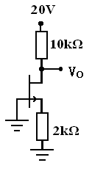

- （16分）分析计算三极管处在什么工作区。
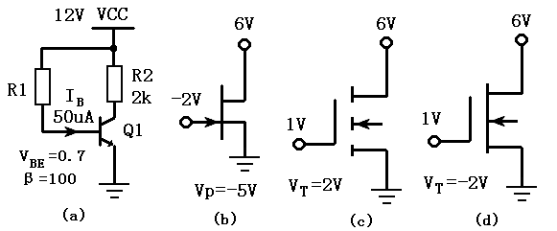

- （15分）计算电流I
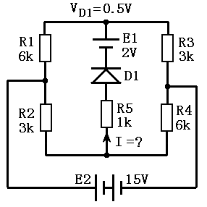

- （15分）计算如图所示的静态工作点，画出直流和交流负载线，计算电压增益。已知V_{BE} =0.6V，β=100，V_{CES}=0，r_{bb’}=0，C1和C2足够大。
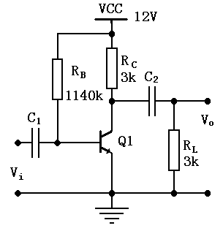

- （10分）如图所示电路，已知三极管的参数为：V_{BE} =0.7V，β=100，V_{CES}=0，r_{bb}’=0。电源为Vcc＝10V，负载R_{L}＝5kΩ，设C1和C2足够大。若要求输出的最大不失真幅度不小于4V，R_{B}和R_{C}应是多大？
